2021-2027年中国免疫学试剂行业市场分析及投资前景研究预测报告

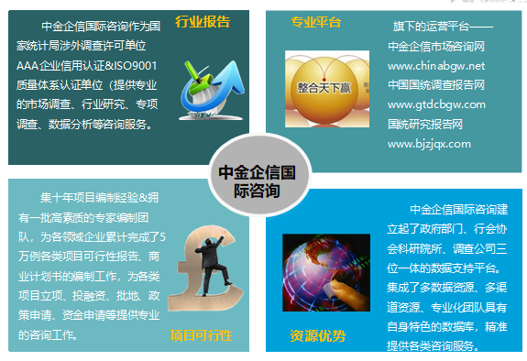
2021年中国科学服务领域发展态势研究及竞争环境分析预测

1、科学服务业：科学服务业是为从事科学研究和开发的高等院校、科研院所、企业等，提供从科研工具、技术服务到一站式解决方案等产品和服务的新兴产业。
近年来，我国科学服务业发展势头良好，服务内容不断丰富，服务模式不断创新，服务质量和能力稳步提升。但总体上我国科学服务业仍处于发展初期，存在着服务机构专业化程度不高、高端服务业态较少、知名品牌与复合型人才缺乏等问题。加快科学服务业发展，是推动科技创新和科技成果转化、促进科技经济深度融合的客观要求，对实现科技创新引领产业升级、推动经济向中高端水平迈进具有重要意义。
随着国内科技投入力度逐步加大，研究与试验发展（R&D）经费投入保持较快增长。根据国家统计局数据，我国研究与试验发展（R&D）经费由2010年的7,063.00亿元增长至2019年的21,737.00亿元，年均复合增长率达13.30%。目前，我国研发经费支出规模已经位居全球第二，仅次于美国。
2012-2019年中国研究与实验发展经费支出现状分析
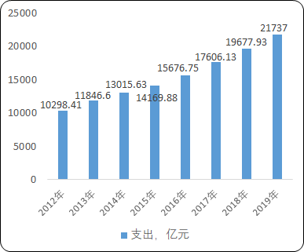
数据统计：中金企信国际咨询
2017年1月，国务院《国家创新驱动发展战略纲要》提出，我国到2020年进入创新型国家行列，研究与试验发展（R&D）经费支出占国内生产总值比重达到2.5%；到2030年跻身创新型国家前列，研究与试验发展（R&D）经费支出占国内生产总值比重达到2.8%。2014年10月，国务院《关于加快科技服务业发展的若干意见》提出，要以支撑创新驱动发展战略实施为目标，以满足科技创新需求和提升产业创新能力为导向，培育和壮大科技服务市场主体，创新科技服务模式，延展科技创新服务链，促进科技服务业专业化、网络化、规模化、国际化发展。培育一批拥有知名品牌的科技服务机构和龙头企业，涌现一批新型科技服务业态，成为促进科技经济结合的关键环节和经济提质增效升级的重要引擎。
总体来看，我国科技经费投入近年来保持持续增长，投入强度稳步提高，并有一系列长远规划。未来，随着我国科技经费的持续增长，将带动科研机构及企业对于科研产品及服务需求的增加，科学服务业将获得进一步的发展空间。
2、生命科学试剂、仪器及耗材行业：生命科学试剂是生命科学相关领域研究人员进行科研活动的基础工具，主要包括免疫学试剂、分子生物学试剂、细胞生物学试剂和生化试剂等，随着生物技术的不断发展，生命科学试剂的使用范围不断扩展，已经成为科技发展和技术进步不可或缺的功能材料和基础材料。
生命科学仪器及耗材是科学发展和技术创新的重要支撑条件，其发展水平标志着国家创新能力和科学技术发展的水平。目前，全球生命科学仪器市场被国外大型仪器公司所垄断，美国、德国和日本等国家科学仪器发展处于世界前列。近年来，在相关科技发展规划和科技计划的支持下，我国的生命科学仪器行业已有了一定进步，但在可靠性、稳定性、售后服务等方面，仍然与国外大型仪器公司的产品存在较大差距。
1）生命科学试剂：专家预测，2023年，全球科研抗体及试剂（生命科学试剂）市场将达到132.77亿美元，2018年至2023年的复合年增长率达到6.5%。国家科技基础条件平台中心资助项目“高校院所实验试剂需求分析与管理研究”（2016DDG1ZZ16）通过调研发现，我国科研试剂4支出约占科研机构（包括政府隶属研究机构、高等学校和其他事业单位）研究与试验发展（R&D）经费支出的20%-25%左右5。根据国家统计局数据，2018年科研机构研究与试验发展（R&D）经费支出占全国研究与试验发展（R&D）经费支出比例约为23%6，假设该比例未发生变化，2019年全国研究与试验发展（R&D）经费支出为21,737.00亿元，则我国2019年科研机构研发经费支出约为5,000亿元，科研试剂市场规模约为1,000-1,250亿元。考虑到全国研究与试验发展（R&D）经费支出占比77%的企业对于科研试剂亦存在大量需求，因此国内科研试剂市场规模将远高于远超千亿元级别。
2）生命科学仪器及耗材：
①全球生命科学仪器市场容量全球科研仪器市场容量预计将从2019年的95亿美元增长至2024年的177亿美元，年均复合增长率达13.4％，其中亚太地区市场份额占比持续提升。
②全球生命科学耗材市场容量：根据《生命科学实验耗材市场及关键制造技术的现状、挑战与对策》，全球生命科学耗材市场以欧美为主。亚太地区，尤其以中国、印度和新加坡为代表的国家，随着不断增长的生物技术产业方面的新增投资，生命科学耗材市场增长较快，市场潜力巨大。
2016-2023年全球生命科学实验耗材市场规模现状及预测
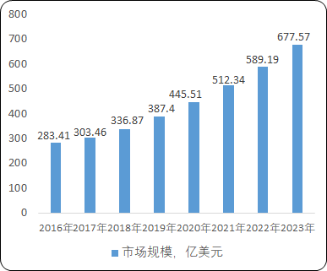
数据统计：中金企信国际咨询

③我国生命科学耗材市场容量：我国生命科学领域研究相对欧美国家起步较晚，国内生命科学耗材市场占全球市场份额较小。但随着我国生命科学研究投入的快速加大，我国市场逐渐成为生命科学耗材的重要新兴市场。根据《生命科学实验耗材市场及关键制造技术的现状、挑战与对策》，2018年我国一次性生命科学耗材的市场容量为231.26亿元人民币，预测未来每年增长率为20%。
2016-2023年中国生命科学实验耗材市场规模现状及预测
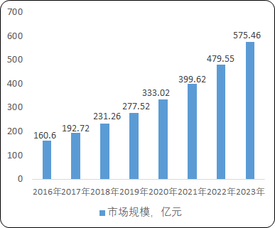
数据统计：中金企信国际咨询

市场现状（包含区域市场）、市场竞争与供需格局格局（包含区域市场）、市场规模（包含区域市场）、市场前景（包含区域市场）、技术发展趋势分析、价格分析、进出口分析、使用情况及品牌占有率、企业竞争力与主要财务数据分析、相关政策法规与环境分析、投资策略、投资风险、风险规避、营销战略选择等多方面进行科学细致的分析。中金企信国际咨询本着“一心一意做研究，全神贯注为客户”的基本工作理念，为业内企业提供准确及时的市场数据分析，是业内企业重要的参考依据。调查报告是根据调查需求进行专属的市场调查，可分为：对标企业调查、商业模式调查、问卷调查、行业调查、竞争调查、销售渠道调查、产品调查等多种调查课题。中金企信国际咨询拥有专业的调查团队及庞大的顾问团队，结合多元化调查模式、专属的市场调查自建机制为不同领域、不同客户提供优质的市场调查，助力企业把控市场、洞悉市场、赢得市场先机。

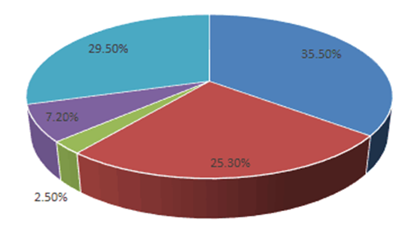
2021-2027年中国免疫学试剂行业市场分析及投资前景研究预测报告

报告目录
第一章 免疫学试剂行业发展概述
第一节 免疫学试剂的相关知识
一、免疫学试剂的定义
二、免疫学试剂的特点
第三节 免疫学试剂行业发展成熟度

第二章 我国免疫学试剂行业发展现状
第一节 中国免疫学试剂行业发展状况
一、2015-2020年免疫学试剂行业发展状况分析
二、2015-2020年中国免疫学试剂行业发展动态
三、2015-2020年免疫学试剂行业经营业绩分析
四、2015-2020年我国免疫学试剂行业发展热点
第二节 中国免疫学试剂市场供需状况
一、2015-2020年中国免疫学试剂行业供给能力
二、2015-2020年中国免疫学试剂市场供给分析
三、2015-2020年中国免疫学试剂市场需求分析
四、2015-2020年中国免疫学试剂市场价格分析
- 2015-2020我国免疫学试剂市场分析

第三章 免疫学试剂产业经济运行分析
第一节 2015-2020年中国免疫学试剂产业工业总产值分析
一、2015-2020年中国免疫学试剂产业工业总产值分析
二、不同规模企业工业总产值分析
三、不同所有制企业工业总产值比较
第二节 2015-2020年中国免疫学试剂产业市场销售收入分析
一、2015-2020年中国免疫学试剂产业市场总销售收入分析
二、不同规模企业总销售收入分析
三、不同所有制企业总销售收入比较
第三节 2015-2020年中国免疫学试剂产业产品成本费用分析
一、2015-2020年中国免疫学试剂产业成本费用总额分析
二、不同规模企业销售成本比较分析
三、不同所有制企业销售成本比较分析
第四节 2015-2020年中国免疫学试剂产业利润总额分析
一、2015-2020年中国免疫学试剂产业利润总额分析
二、不同规模企业利润总额比较分析
三、不同所有制企业利润总额比较分析

第四章 中国免疫学试剂市场供需分析
第一节 免疫学试剂市场需求规模分析
一、中国免疫学试剂总体市场规模分析
二、东北地区市场规模分析
三、华东地区市场规模分析
四、华中地区市场规模分析
五、华北地区市场规模分析
六、华南地区市场规模分析
七、西部地区市场规模分析
第二节 免疫学试剂市场需求特征分析
一、免疫学试剂消费群体特征分析
二、消费者关注的因素
三、市场需求潜力分析
第三节 免疫学试剂生产分析
一、免疫学试剂行业产量分析
二、免疫学试剂行业生产集中度分析
第四节 免疫学试剂行业经营绩效分析
一、行业营运情况分析
二、行业盈利指标分析
三、行业偿债能力分析
四、行业成长性分析

第五章 免疫学试剂行业竞争格局分析
第一节 免疫学试剂行业历史竞争格局概况
一、免疫学试剂行业集中度分析
二、免疫学试剂行业竞争程度分析
第二节 中国免疫学试剂行业竞争结构分析
第三节 中国免疫学试剂产业研发力分析
一、免疫学试剂产业研发重要性分析
二、中外免疫学试剂研发投入和运作方式对比
三、中国免疫学试剂研发力问题分析
第四节 中国免疫学试剂产业竞争状况
一、我国免疫学试剂行业品类竞争现状
二、我国免疫学试剂企业的竞争力分析
第五节 免疫学试剂行业竞争格局分析

第六章 免疫学试剂企业竞争策略分析
第一节 免疫学试剂市场竞争策略分析
一、2015-2020年免疫学试剂市场增长潜力分析
二、2015-2020年免疫学试剂主要潜力品种分析
三、现有免疫学试剂产品竞争策略分析
四、潜力免疫学试剂品种竞争策略选择
五、典型企业产品竞争策略分析
第二节 免疫学试剂企业竞争策略分析
一、疫情对免疫学试剂行业竞争格局的影响
二、疫情后免疫学试剂行业竞争格局的变化
三、2021-2027年我国免疫学试剂市场竞争趋势
四、2021-2027年免疫学试剂行业竞争格局展望
五、2021-2027年免疫学试剂行业竞争策略分析
六、2021-2027年免疫学试剂企业竞争策略分析

第七章 免疫学试剂重点企业竞争分析
第一节 A
第二节 B
第三节 C
第四节 D
第五节 E

第八章 免疫学试剂行业发展趋势分析
第一节 2021-2027年中国免疫学试剂市场趋势分析
一、2021-2027年我国免疫学试剂发展趋势分析
二、2015-2020年我国免疫学试剂市场趋势总结
三、2021-2027年我国免疫学试剂市场发展空间
第二节 2021-2027年免疫学试剂产业发展趋势分析
一、2021-2027年免疫学试剂产业政策趋向
二、2021-2027年免疫学试剂价格走势分析

第九章 未来免疫学试剂行业发展预测
第一节 未来免疫学试剂需求与消费预测
一、2021-2027年免疫学试剂消费预测
二、2021-2027年免疫学试剂市场规模预测
三、2021-2027年免疫学试剂行业总产值预测
四、2021-2027年免疫学试剂行业销售收入预测
五、2021-2027年免疫学试剂行业总资产预测
第二节 2021-2027年中国免疫学试剂行业供需预测
一、2021-2027年中国免疫学试剂供给预测
二、2021-2027年中国免疫学试剂需求预测
三、2021-2027年中国免疫学试剂供需平衡预测
四、2021-2027年中国免疫学试剂价格预测

第十章 免疫学试剂行业投资现状分析
第一节 2015-2020年免疫学试剂行业投资情况分析
一、2015-2020年总体投资及结构
二、2015-2020年投资规模情况
三、2015-2020年投资增速情况
四、2015-2020年分行业投资分析
五、2015-2020年分地区投资分析
六、2015-2020年外商投资情况

第十一章 免疫学试剂行业投资机会与风险
第一节 免疫学试剂行业投资效益分析
一、2015-2020年免疫学试剂行业投资状况分析
二、2021-2027年免疫学试剂行业投资效益分析
三、2021-2027年免疫学试剂行业投资趋势预测
四、2021-2027年免疫学试剂行业的投资方向
五、2021-2027年免疫学试剂行业投资的建议
六、新进入者应注意的障碍因素分析
第二节 影响免疫学试剂行业发展的主要因素
一、2021-2027年影响免疫学试剂行业运行的有利因素分析
二、2021-2027年影响免疫学试剂行业运行的稳定因素分析
三、2021-2027年影响免疫学试剂行业运行的不利因素分析
四、2021-2027年我国免疫学试剂行业发展面临的挑战分析
五、2021-2027年我国免疫学试剂行业发展面临的机遇分析
第三节 免疫学试剂行业投资风险及控制策略分析
一、2021-2027年免疫学试剂行业市场风险及控制策略
二、2021-2027年免疫学试剂行业政策风险及控制策略
三、2021-2027年免疫学试剂行业经营风险及控制策略
四、2021-2027年免疫学试剂行业技术风险及控制策略
五、2021-2027年免疫学试剂同业竞争风险及控制策略
六、2021-2027年免疫学试剂行业其他风险及控制策略

中金企信（北京）国际信息咨询有限公司致力于“为企业战略决策提供专业&权威行业报告、调查报告、项目可行性报告、专项调查、商业计划书、研究报等报告课题”的专业咨询顾问机构，同是国家统计局涉外调查许可单位&AAA企业信用认证、ISO9001质量体系认证单位。经过多年的发展和开拓，中金企信国际咨询已成为中国国内领先的多元化信息服务提供商之一，与政府部门、行业协会（第三方媒介、高校、科研院所）、各领域专家顾问和业内资深人士建立了实效共通的战略关系，积累了大量行业研究和市场调研工作的专业经验，形成了中金企信国际咨询独特的专业研究模型和科学分析方法。中金企信旗下的运营平台—中金企信市场咨询网（www.chinabgw.net）&中国国统调查报告网（www.gtdcbgw.com）&国统研究报告网（www.bjzjqx.com）。

